

# Τα Ευρωπαϊκά Επενδυτικά Σχέδια σε μία Περίοδο Υψηλών Αβεβαιοτήτων

Σύμφωνα με τις εαρινές προβλέψεις της Ευρωπαϊκής Επιτροπής, η αύξηση του πραγματικού ΑΕΠ το 2025 προβλέπεται στο 1,1% στην Ευρωπαϊκή Ένωση (ΕΕ), δηλαδή περίπου στα ίδια επίπεδα με το 2024 (1,0%). Οι προβλέψεις έχουν αναθεωρηθεί προς τα κάτω, συγκριτικά με τις αντίστοιχες φθινοπωρινές, κυρίως λόγω της αυξημένης αβεβαιότητας που επικρατεί από τις αλλαγές στη δασμολογική πολιτική των ΗΠΑ. Ωστόσο, το 2026 η ανάπτυξη της ΕΕ αναμένεται να αυξηθεί σε 1,5%, υποστηριζόμενη από τη συνεχιζόμενη αύξηση της κατανάλωσης και την ήπια ανάκαμψη των επενδύσεων (Γράφημα 1α). Σε περίπτωση που μειωθούν οι εμπορικές εντάσεις μεταξύ ΕΕ και ΗΠΑ και καταλήξουν σε συμφωνία για το ύψος των δασμών και αν διεξαχθούν εμπορικές συμφωνίες με άλλες χώρες, αυτό θα στηρίξει την ευρωπαϊκή ανάπτυξη.

Παρά το γεγονός ότι η ΕΕ διαθέτει μία από τις μεγαλύτερες δεξαμενές ιδιωτικών αποταμιεύσεων (Γράφημα 1β) στον κόσμο, αφού οι αποταμιεύσεις των ευρωπαϊκών νοικοκυριών φθάνουν σχεδόν τα 1,4 τρισ. ευρώ, σε σύγκριση με τα 800 δισ. ευρώ στις ΗΠΑ (Ursula von den Leyen, Davos 2025), εκτιμάται ότι 300 δισ. ευρώ ετησίως εκρέουν από την Ευρώπη, κυρίως προς τις ΗΠΑ, λόγω του κατακερματισμού και της αναποτελεσματικότητας της ευρωπαϊκής κεφαλαιαγοράς, αλλά και των υψηλότερων αποδόσεων των αμερικανικών ομολόγων. Η αδυναμία κινητοποίησης των εγχώριων αποταμιεύσεων για επενδυτικούς σκοπούς είναι μια διαρθρωτική αδυναμία που η Ευρώπη οφείλει πλέον να αντιμετωπίσει αποτελεσματικά. Το ζήτημα αυτό όχι μόνο υπονομεύει την οικονομική ανάπτυξη της Ευρώπης μακροπρόθεσμα, αλλά και αποδυναμώνει τη στρατηγική της αυτονομία, περιορίζοντας την ικανότητά της να χρηματοδοτεί την καινοτομία, τη βιομηχανική ανάπτυξη και τις αμυντικές ικανότητές της, σε μια εποχή που ο παγκόσμιος ανταγωνισμός είναι πιο έντονος από ποτέ.

ΓΡΑΦΗΜΑ 1

Πηγή: European Commission, Eurostat, FRED

Προβλέψεις Ευρωπαϊκής Επιτροπής για τις Αναπτυξιακές Προοπτικές και την Αποταμίευση Νοικοκυριών

 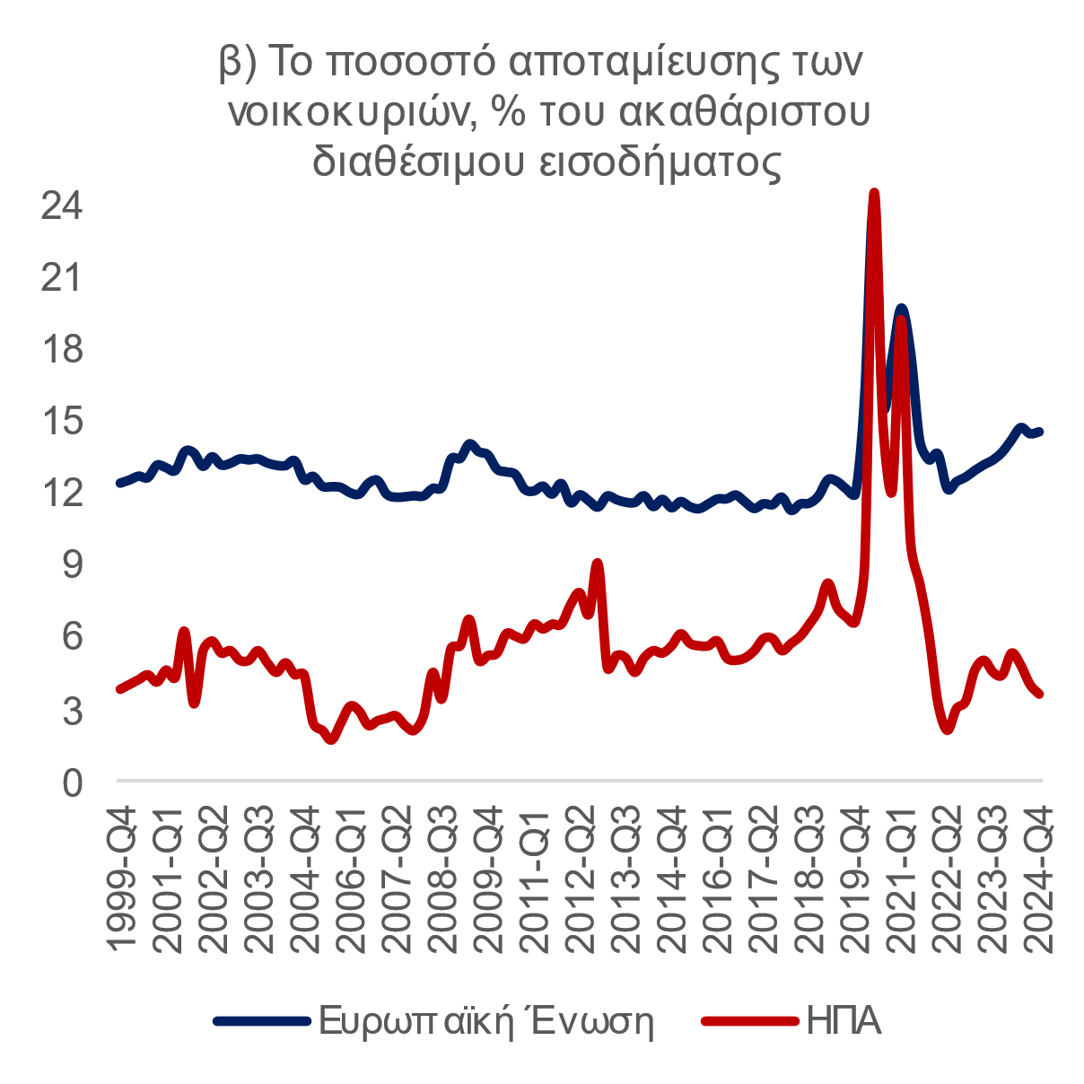

Επιπλέον, το κόστος της αδράνειας είναι υψηλό. Όσο τα ευρωπαϊκά κεφάλαια συνεχίζουν να ρέουν δυσανάλογα προς τις ΗΠΑ και άλλες πιο ολοκληρωμένες αγορές, η ΕΕ παραμένει εξαρτημένη από εξωτερικά χρηματοπιστωτικά συστήματα για την επέκταση των πιο καινοτόμων επιχειρήσεών της. Αυτό όχι μόνο υπονομεύει την ικανότητα της Ευρώπης να κρατήσει τις πιο σημαντικές και κερδοφόρες επιχειρήσεις στο έδαφός της, αλλά και θέτει την ήπειρο σε μειονεκτική θέση στον ανταγωνισμό για την τεχνολογική ηγεσία. Ταυτόχρονα, η κυριαρχία μη ευρωπαϊκών διαχειριστών περιουσιακών στοιχείων στο φάσμα που καλύπτει τις ευρωπαϊκές επενδύσεις αποδυναμώνει τις οικονομικές αποδόσεις και απομακρύνει το κέντρο λήψης αποφάσεων μακριά από την ήπειρο, εδραιώνοντας περαιτέρω την ευρωπαϊκή χρηματοοικονομική εξάρτηση (“Invest in Europe First! How to Stop Capital Flight and Fund European Business with European Savings”, Single Market Lab, Μάρτιος 2025).

Ιστορικά, η επιτάχυνση των επενδύσεων στην ΕΕ προήλθε από διαρθρωτικές αλλαγές που απελευθέρωσαν νέες επιχειρηματικές ευκαιρίες (Γράφημα 2).

Στο πεδίο των επενδύσεων, λοιπόν, η Ευρώπη διαθέτει, σήμερα, διάφορα όπλα στη φαρέτρα της. Μεταξύ αυτών, τα κάτωθι είναι τα σημαντικότερα:

* Η **Ένωση Αποταμιεύσεων και Επενδύσεων (Savings and Investments Union - SIU)**. Δεδομένου ότι οι επιπρόσθετες επενδυτικές ανάγκες της ΕΕ εκτιμώνται σε 750-800 δισ. ευρώ ετησίως έως το 2030 (έκθεση Draghi), η Ευρωπαϊκή Επιτροπή, αρχικώς, μέσω της Ένωσης Κεφαλαιαγορών και της Τραπεζικής Ένωσης, και πρόσφατα, μέσω της Ένωσης Αποταμιεύσεων και Επενδύσεων (SIU) προσπαθεί να αντιμετωπίσει την αναντιστοιχία μεταξύ αποταμιεύσεων και επενδυτικών αναγκών. Αυτή η πρωτοβουλία είναι ιδιαίτερα κρίσιμη, καθώς οι εταιρείες που ηγούνται της καινοτομίας εξακολουθούν να δυσκολεύονται να εξασφαλίσουν τα απαραίτητα κεφάλαια από τις αγορές της ΕΕ. Ειδικότερα, αν αναλογιστούμε ότι περίπου 10 τρισ. ευρώ από τις αποταμιεύσεις των πολιτών βρίσκονται σε τραπεζικές καταθέσεις. Οι τραπεζικές καταθέσεις είναι ασφαλείς και εύκολα προσβάσιμες, αλλά συνήθως αποφέρουν χαμηλότερες αποδόσεις συγκριτικά με τις επενδύσεις στην κεφαλαιαγορά. Ως εκ τούτου, υπάρχουν σημαντικά περιθώρια για την πλήρη απελευθέρωση του δυναμικού αυτού του κεφαλαίου, το οποίο θα αποφέρει υψηλότερες αποδόσεις στους Ευρωπαίους πολίτες. Στόχος είναι να βελτιωθεί και να διευκολυνθεί η πρόσβαση των επιχειρήσεων της ΕΕ στη χρηματοδότηση.
* Το σχέδιο **ReArm Europe Plan/Readiness 2030** της Ευρωπαϊκής Επιτροπής. Το σχέδιο αυτό που παρουσιάστηκε τον Μάρτιο του 2025 θα ενισχύσει τη χρηματοδότηση στον τομέα της άμυνας. Συνοπτικά, αυτό θα επιτευχθεί με τους εξής τρόπους:
* Ενεργοποίηση της εθνικής ρήτρας διαφυγής του Συμφώνου Σταθερότητας και Ανάπτυξης, που επιτρέπει στα κράτη-μέλη να αυξήσουν τις αμυντικές τους δαπάνες. Η αύξηση του ΑΕΠ κατά 1,5% στους αμυντικούς προϋπολογισμούς θα μπορούσε να δημιουργήσει δημοσιονομικά περιθώρια ύψους σχεδόν 650 δισ. ευρώ σε διάστημα 4 ετών. Ήδη 16 κράτη-μέλη έχουν υποβάλει αίτημα για την ενεργοποίηση της εθνικής ρήτρας διαφυγής για τις αμυντικές δαπάνες.

ΓΡΑΦΗΜΑ 2

Πηγή: International Monetary Fund World Economic Outlook Database, April 2025

Διαχρονική Εξέλιξη των Επενδύσεων στην Ευρωπαϊκή Ένωση ως ποσοστό του ΑΕΠ 



* Δρομολόγηση (αρχική έγκριση) ενός δανειακού μέσου ύψους 150 δισ. ευρώ (SAFE) που θα βοηθήσει τις χώρες να προχωρήσουν σε κοινές αγορές αμυντικού εξοπλισμού και να επενδύσουν σε βασικούς αμυντικούς τομείς, όπως η πυραυλική άμυνα, τα μη επανδρωμένα αεροσκάφη και η ασφάλεια στον κυβερνοχώρο.
* Στήριξη από την Ευρωπαϊκή Τράπεζα Επενδύσεων για τη διεύρυνση του πεδίου των δανειοδοτήσεών του σε έργα άμυνας και ασφάλειας.
* Το **νέο επενδυτικό σχέδιο της Γερμανίας, της ατμομηχανής της ευρωπαϊκής οικονομίας**. Στις 22 Μαρτίου 2025, ο Γερμανός πρόεδρος Frank-Walter Steinmeier υπέγραψε μία συνταγματική μεταρρύθμιση-ορόσημο για το φρένο χρέους της Γερμανίας και ένα Ταμείο Υποδομών και Άμυνας ύψους 500 δισ. ευρώ. Το συγκεκριμένο ταμείο αποσκοπεί στην τόνωση των επενδύσεων σε κρίσιμους τομείς της Γερμανίας, όπως οι μεταφορές, τα νοσοκομεία, η ενέργεια, η εκπαίδευση και οι ψηφιακές υποδομές. Με διάρκεια 12 ετών, το ταμείο θα χρηματοδοτηθεί μέσω δανείων και θα κατανεμηθεί ως εξής:

i) 100 δισ. ευρώ στα ομόσπονδα κρατίδια, ii) 100 δισ. ευρώ για επενδύσεις που σχετίζονται με την αντιμετώπιση της κλιματικής αλλαγής και iii) 300 δισ. ευρώ που θα διατεθούν από την ομοσπονδιακή κυβέρνηση για διάφορα έργα υποδομών.

Συνοψίζοντας, η ευρωπαϊκή αυτονομία, δηλαδή η ικανότητα της Ευρώπης να ενεργεί ανεξάρτητα σε βασικούς τομείς όπως η υγεία, η άμυνα, η ενέργεια και οι ψηφιακές υποδομές έχει αναδειχθεί σε προτεραιότητα. Πρωτοβουλίες όπως αυτές που αναφέρθηκαν, αλλά και άλλες που ήδη υπάρχουν (RePower EU, European Chips Act), αναμένεται να διαδραματίσουν καθοριστικό ρόλο στην αυτονομία της ΕΕ και να αποτελέσουν ένα ισχυρό αντίβαρο στις εξωτερικές προκλήσεις που αντιμετωπίζει η ευρωπαϊκή οικονομία.



**Υποβάθμιση της πιστοληπτικής ικανότητας των ΗΠΑ από τον οίκο Moody’s λόγω χρέους και ελλειμμάτων και οι εαρινές προβλέψεις της Ευρωπαϊκής Επιτροπής (ΕΕ)**

* Δηλώσεις ανώτατων αξιωματούχων της Fed για την ανάγκη διατήρησης στάσης αναμονής μέχρι να εκτιμηθούν οι επιπτώσεις της δασμολογικής πολιτικής των ΗΠΑ
* Αναθεώρηση επί τα χείρω των προβλέψεων για την οικονομία της ΖτΕ από την ΕΕ
* Το ΑΕΠ του Ην. Βασιλείου αυξήθηκε κατά 0,7% σε τριμηνιαία βάση στο πρώτο τρίμηνο του έτους

# Οι εξελίξεις στην παγκόσμια οικονομία

**ΗΠΑ►** Ήπια μεταβλητότητα παρατηρήθηκε στις διεθνείς αγορές ως αποτέλεσμα της υποβάθμισης της πιστοληπτικής ικανότητας των ΗΠΑ από τον οίκο αξιολόγησης Moody’s, σε ΑΑ1 από ΑΑΑ, εξαιτίας της αύξησης του δημοσίου χρέους και της διεύρυνσης των ελλειμμάτων. Πρόκειται για τον τελευταίο από τους τρεις μεγάλους οίκους αξιολόγησης που υποβαθμίζει τις ΗΠΑ από την ανώτατη βαθμολογία, μετά τη S&P και τη Fitch. Ο Υπουργός Οικονομικών των ΗΠΑ, κ. Scott Bessent, υποβάθμισε τη σημασία της αξιολόγησης, τονίζοντας ότι οι προτεινόμενες φοροελαφρύνσεις θα ενισχύσουν την οικονομική ανάπτυξη. Προς αυτήν την κατεύθυνση, η Ευρωπαϊκή Επιτροπή (Ε.Ε.) προχώρησε σε αναθεώρηση προς τα κάτω των εκτιμήσεων για την οικονομία των ΗΠΑ κατά 0,5% για το 2025 και κατά 0,6% για το 2026 σε σύγκριση με τις φθινοπωρινές προβλέψεις, στο 1,6% τόσο το 2025 όσο και το 2026, εξαιτίας των αυξημένων αβεβαιοτήτων. Τέλος, ανώτατοι αξιωματούχοι της Ομοσπονδιακής Τράπεζας των ΗΠΑ (Fed) δήλωσαν ότι απαιτείται αναμονή στη λήψη αποφάσεων για τα επιτόκια, μέχρι να υπάρξει μία πιο ξεκάθαρη εικόνα.

**ΑΝΑΣΚΟΠΗΣΗ ΟΙΚΟΝΟΜΙΚΩΝ ΓΕΓΟΝΟΤΩΝ ΠΡΟΗΓΟΥΜΕΝΗΣ ΕΒΔΟΜΑΔΑΣ**

* Η υποβάθμιση της πιστοληπτικής ικανότητας των ΗΠΑ
* Δηλώσεις ανώτατων αξιωματούχων της Fed για την πορεία της νομισματικής πολιτικής
* Η δημοσίευση των εαρινών προβλέψεων της Ε.Ε.
* Ο πληθωρισμός αυξήθηκε στο 3,5% τον Απρίλιο στο Ην. Βασίλειο από 2,6% τον Μάρτιο

**ΖτΕ►** Για τη ΖτΕ, η Ε.Ε. στις εαρινές της προβλέψεις εκτιμά ότι θα επιτύχει ρυθμό ανάπτυξης 0,9% το 2025 και 1,4% το 2026, αισθητά χαμηλότερα από τις φθινοπωρινές προβλέψεις (1,3% και 1,6%, αντίστοιχα). Η υποβάθμιση αυτή είναι αποτέλεσμα των επιπτώσεων των αυξημένων δασμών και της αυξημένης αβεβαιότητας που προκαλούν οι πρόσφατες αλλαγές στην εμπορική πολιτική των ΗΠΑ, καθώς και το απρόβλεπτο τελικό ύψος των δασμών μετά τις διαπραγματεύσεις. Επίσης, η αποκλιμάκωση του πληθωρισμού αναμένεται να επιταχυνθεί (Γράφημα 3α), ενώ η συγκυρία αυτή δημιουργεί μια «ιστορική ευκαιρία» για την ενίσχυση του διεθνούς ρόλου του ευρώ (κ. Isabel Schnabel).

ΓΡΑΦΗΜΑ 3

Πηγή: Ευρωπαϊκή Επιτροπή, Office for National Statistics UK

Εαρινές Προβλέψεις Ευρωπαϊκής Επιτροπής για τη ΖτΕ και η Πορεία του Πληθωρισμού στο Ην. Βασίλειο



 

**Διεθνής Οικονομία►** Η οικονομία του Ην. Βασιλείου κατέγραψε στο πρώτο τρίμηνο του 2025 την ισχυρότερη τριμηνιαία ανάπτυξη του τελευταίου έτους, με το ΑΕΠ να αυξάνεται κατά 0,7% σε τριμηνιαία βάση, από 0,1% το προηγούμενο τρίμηνο. Αξίζει να σημειωθεί ότι το Ην. Βασίλειο υπέγραψε τις προηγούμενες μέρες εμπορικές συμφωνίες τόσο με τις ΗΠΑ όσο και με την Ευρωπαϊκή Ένωση. Επιπλέον, ο πληθωρισμός στο Ην. Βασίλειο αυξήθηκε στο 3,5% τον Απρίλιο από 2,6% τον προηγούμενο μήνα, ενώ ο δομικός πληθωρισμός που εξαιρεί τις ευμετάβλητες τιμές ενέργειας, τροφίμων, αλκοολούχων ποτών και καπνού διαμορφώθηκε στο 3,8% από 3,4% τον προηγούμενο μήνα (Γράφημα 3β). Στον απόηχο της συμφωνίας ΗΠΑ-Κίνας για τη μείωση των δασμών, η βιομηχανική παραγωγή της Κίνας παρουσίασε ανθεκτικότητα τον Απρίλιο, αφού ενισχύθηκε κατά 6,1% σε ετήσια βάση από 7,7% τον προηγούμενο μήνα. Αντίθετα, οι λιανικές πωλήσεις τον Απρίλιο αυξήθηκαν κατά 5,1% σε ετήσια βάση, χαμηλότερα από τις εκτιμήσεις των αναλυτών για αύξηση 5,5%. Σύμφωνα με αξιωματούχους, οι εξαγωγές της Κίνας αυξήθηκαν περισσότερο από ό,τι αναμενόταν τον Απρίλιο, καθώς αυξήθηκαν οι εξαγωγές προς τις χώρες της Νοτιοανατολικής Ασίας, αντισταθμίζοντας έτσι την πτώση προς τις ΗΠΑ.

# Οι Συναλλαγματικές Ισοτιμίες και οι Αγορές Ομολόγων

Σύμφωνα με τα στοιχεία του Χρηματιστηρίου του Σικάγου, οι συνολικές καθαρές τοποθετήσεις (αγορές μείον πωλήσεις) στην ισοτιμία του ευρώ με το δολάριο παρέμειναν θετικές, την εβδομάδα που έληξε στις 16 Μαΐου. Οι θετικές θέσεις (υπέρ του ευρώ ‟long”) αυξήθηκαν κατά 9.055 συμβόλαια, με αποτέλεσμα οι συνολικές καθαρές θέσεις να διαμορφωθούν στα 84.774 συμβόλαια από 75.719 συμβόλαια, την προηγούμενη εβδομάδα (Γράφημα 4).

**ΠΡΟΣΕΧΗ ΣΗΜΑΝΤΙΚΑ ΓΕΓΟΝΟΤΑ**

**ΗΠΑ:**

* Δεύτερη εκτίμηση ΑΕΠ Α΄ τριμήνου (29 Μαΐου)
* Αποπληθωριστής προσωπικής κατανάλωσης (PCE) Απριλίου (30 Μαΐου)

**ΖτΕ:**

* Δείκτης καταναλωτικής εμπιστοσύνης Μαΐου (27 Μαΐου)
* Πληθωριστικές προσδοκίες ΕΚΤ (28 Μαΐου)

**ΔΙΕΘΝΕΙΣ ΑΓΟΡΕΣ:**

* Δείκτης PMI μεταποίησης, Κίνα (31 Μαΐου)

Ανοδικές τάσεις παρατηρούνται στη συναλλαγματική ισοτιμία του ευρώ έναντι του δολαρίου, με την ισοτιμία, στις 21 Μαΐου να διαμορφώνεται στο 1,132 €/$ (Πίνακας 1) και το δολάριο να υποχωρεί ως αποτέλεσμα της νέας φορολογικής μεταρρύθμισης που προωθεί η κυβέρνηση των ΗΠΑ και αναμένεται να αυξήσει το χρέος και το δημοσιονομικό έλλειμμα. Προς αυτήν την κατεύθυνση, ο δείκτης δολαρίου DXY που μετρά το αμερικανικό δολάριο έναντι των κυριότερων νομισμάτων, κινήθηκε καθοδικά στις 21 Μαΐου (99,66), σε χαμηλό 12 ημερών.

Ανοδικές τάσεις καταγράφονται στην ομολογιακή αγορά των ΗΠΑ, με την απόδοση του 10ετούς ομολόγου να ανέρχεται στο 4,54%, στις 21 Μαΐου, ενώ το 2ετές ανέρχεται στο 4,00%, ως αποτέλεσμα των αυξημένων ανησυχιών για τη δημοσιονομική κατάσταση των ΗΠΑ. Παράλληλα, στη ΖτΕ παρατηρούνται ελαφρώς ανοδικές τάσεις στις αποδόσεις των ομολόγων. Ενδεικτικά, η απόδοση του 10ετούς γερμανικού ομολόγου ανήλθε στο 2,65%, στις 21 Μαΐου (Πίνακας 2). Τέλος, η διαφορά απόδοσης μεταξύ του 10ετούς ομολόγου της Ελλάδας και του 10ετούς ομολόγου της Γερμανίας (spread) βρίσκεται στις 75 μ.β.

ΓΡΑΦΗΜΑ 4

Πηγές: CFTC, IMM, Blοοmberg

Specs θέσεις για μη εμπορικές/κερδοσκοπικές συναλλαγές και συναλλαγματική ισοτιμία ευρώ/δολαρίου



**Αγορές σε Αριθμούς**

ΠΙΝΑΚΑΣ 1

Πηγή: Blοοmberg

Συναλλαγματικές Ισοτιμίες



ΠΙΝΑΚΑΣ 2

Πηγή: Blοοmberg

Αποδόσεις ομολόγων και spreads έναντι 10ετούς γερμανικού ομολόγου 



**Alpha Bank Economic Research**

Παναγιώτης Καπόπουλος

*Chief Economist*

[panayotis.kapopoulos@alpha.gr](mailto:panayotis.kapopoulos@alpha.gr)

***Ανάλυση Οικονομικής Συγκυρίας***

Ελένη Μαρινοπούλου

*Expert Economist*

[eleni.marinopoulou@alpha.gr](mailto:eleni.marinopoulou@alpha.gr)

Φώτιος Μητρόπουλος

*Research Economist*

[fotios.mitropoulos@alpha.gr](mailto:fotios.mitropoulos@alpha.gr)

